检 测 报 告

试验名称：滑轨耐久性

主检： |  | 日期： | 2022年5月26日
审核： |  | 日期： | 2022年2月28日
批准： |  | 日期： | 2022年2月28日



北京光华荣昌汽车部件有限公司实验室

声 明

- 报告无实验室“检测专用章”无效。
- 报告无主检、审核、批准人签字无效。
- 报告涂改无效。
⑷ 复制报告未重新加盖“检测专用章”无效。
⑸ 对检测报告若有异议，请收到报告后15个工作日内通知实验室。
⑹ 送样检测仅对样品负责。
⑺ 电子版报告无安全密码无效

试验单位：北京光华荣昌汽车部件有限公司实验室
地 址：北京市昌平区流村镇工业园区
电 话： (010) 60793358-5711 邮 编：102200

样品名称 | 驾驶员座椅总成（高配） | 车 型 | J6L
样品件号 | 6800010-EH13-C00 | 样品数量 | 1件
委托单位 | 座椅工程部 | 生产单位 | /
送样者及其  联系方式 | 李世新  18612905895 | 送样日期 | 2022年5月6日
试验地点 | 北京光华荣昌汽车部件有限公司  实验室 | 试验日期 | 2022年5月23日
试验项目 | 滑轨耐久性
试验标准 | JA 6800-HL-2
样品状态 | PV
试验结果 | 经检验所送样品所检验项目不符合要求
备 注

一、试验条件
试验时间： | 2022年5月23日—2022年5月25日
试验地点： | 北京光华荣昌汽车部件有限公司实验室
试验人员： | 吴航波
环境温/湿度： | 温度：24.1℃；湿度：56.7 %
二、试验仪器设备
序号 | 设备名称 | 设备编号 | 规格型号 | 厂家 | 精度 | 有效期
1 | 汽车座椅综合性能试验台 | Q-046 | JYNJ-2 | 上海聚德永升测控系统有限公司 | 1级 | 2022年12月5日
2 | 数显式推拉力计 | N-165 | WD-500 | 韦度电子 | 0.1N | 2022年10月17日
3 | 数显百分表 | L-179 | 0-50mm | 桂林广陆数字测控有限公司 | 0.01mm | 2022年8月26日
三、试验方法及评价标准
1、试验方法
1.试验准备
(1)将试验座椅安装在试验台上；
(2)在座垫上均匀放置80kg的重物。（对长条座椅，在左右两侧乘坐位置应分别放置重量相同的重物）。
2.试验方法
(1)将试验座椅滑轨设置在最前端；
(2)操作滑动手柄，以0.1～0.3 m/s的速度将座椅滑动到最后端（座椅接触到止动器的位置）；
(3)松开滑动手柄，向前移动座椅，将座椅锁止在最后锁止位置；
(4)操作滑动手柄，以0.1～0.3 m/s的速度将座椅滑动到最前端（座椅接触到止动器的位置）；
(5)松开滑动手柄，向后移动座椅，将座椅锁止在最前锁止位置；
(6)将1）～5）的操作作为一个工作循环，座椅全行程操作15,000个循环。
2、评价标准
前排座椅完成15,000个循环后，
① 座椅调节时不允许出现异常噪音，滑轨操作平稳。
② 滑轨最大间隙应不超过设计标准值的130%；
③ 手柄操作力应不低于设计标准值下限的70%，且不高于设计标准值上限的130%；
④ 上滑轨上沿纵向前后施加980N的载荷后，不允许解锁。
⑤ 如滑轨未锁止，以不小于0.7m/s的速度前后滑动座椅，滑轨应在锁止位置锁止。

四、标准偏离
1、标准偏离
无
五、试验结果
1、试验结果
样件名称 | 样件编号 |  | 结果 |  |  |  |  |  |  | 备注
样件名称 | 样件编号 | 滑轨间隙设计最大标准值（mm） |  | 试验前单侧滑轨间隙（mm） |  | 试验后单侧滑轨间隙（mm） |  | 解锁力（N） | 上滑轨上沿纵向前后施加980N的载荷后是否解锁 | 座椅调节时没有出现异常噪音，滑轨操作平稳，以不小于0.7m/s的速度前后滑动座椅，滑轨在锁止位置锁止。
驾驶员座椅总成（高配） | 101-001 | 前后 |  | 向前 | 向后 | 向前 | 向后 | 54.7 | 否 | 座椅调节时没有出现异常噪音，滑轨操作平稳，以不小于0.7m/s的速度前后滑动座椅，滑轨在锁止位置锁止。
驾驶员座椅总成（高配） | 101-001 | 0.35 |  | 0.29 | 0.10 | 0.33 | 0.15 | 54.7 | 否 | 座椅调节时没有出现异常噪音，滑轨操作平稳，以不小于0.7m/s的速度前后滑动座椅，滑轨在锁止位置锁止。
驾驶员座椅总成（高配） | 101-001 | 左右 |  | 向左 | 向右 | 向左 | 向右 | 54.7 | 否 | 座椅调节时没有出现异常噪音，滑轨操作平稳，以不小于0.7m/s的速度前后滑动座椅，滑轨在锁止位置锁止。
驾驶员座椅总成（高配） | 101-001 | 1 |  | 1.28 | 0.25 | 1.62 | 0.36 | 54.7 | 否 | 座椅调节时没有出现异常噪音，滑轨操作平稳，以不小于0.7m/s的速度前后滑动座椅，滑轨在锁止位置锁止。
驾驶员座椅总成（高配） | 101-001 | 上下 |  | 向上 | 向下 | 向上 | 向下 | 54.7 | 否 | 座椅调节时没有出现异常噪音，滑轨操作平稳，以不小于0.7m/s的速度前后滑动座椅，滑轨在锁止位置锁止。
驾驶员座椅总成（高配） | 101-001 | 0.5 |  | 0.29 | 0.85 | 0.42 | 1.11 | 54.7 | 否 | 座椅调节时没有出现异常噪音，滑轨操作平稳，以不小于0.7m/s的速度前后滑动座椅，滑轨在锁止位置锁止。

2、结果照片
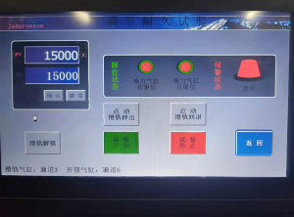
3、试验结论
不合格
备注: 合格: 达到要求; 不合格: 未达到要求; 不评价:未提供评价标准:
六、试验照片
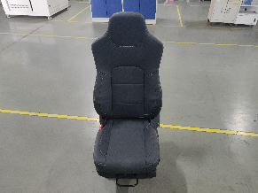
来样照片
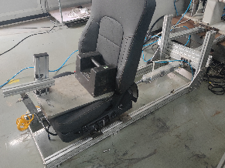
试验中
 | 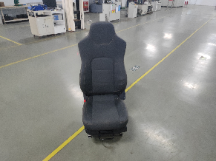
试验前 | 试验后
附录：样品情况表
项 目 | 样品情况
车辆名称、型号、商标 | J6L
车辆类型 | /
车辆生产厂 | /
样品名称 | 驾驶员座椅总成（高配）
规格型号 | 6800010-EH13-C00
结构 | /
材料名称 | /
正面颜色 | /
**报告结束**

